РОССИЙСКАЯ ФЕДЕРАЦИЯ
Северо-Енисейский районный Совет депутатов
Красноярский край
Северо-Енисейский район
РЕШЕНИЕ
«27» апреля 2023 г. | № 597-35
гп Северо-Енисейский
Об уточнении Правил землепользования и застройки территории Северо-Енисейского района, включая территории населенных пунктов: городского поселка Северо-Енисейский, поселка Тея, поселка Новая Калами, поселка Енашимо, поселка Брянка, поселка Вангаш, поселка Новоерудинский, поселка Вельмо, деревни Куромба, в целях отображения зон с особыми условиями использования территории

В целях актуализации сведений о зонах затопления, подтопления в правилах землепользования и застройки территории Северо-Енисейского района, на основании статей 30, 33 Градостроительного кодекса Российской Федерации, статьи 67.1 Водного кодекса Российской Федерации, приказа Енисейского бассейнового водного управления Федерального агентства водных ресурсов от 30.12.2021 № 492 «Об установлении зон затопления, подтопления территорий, прилегающих к р. Тея в п. Тея Северо-Енисейского района Красноярского края» требования Енисейского бассейнового водного управления Федерального агентства водных ресурсов от 29.06.2022 № 07-3057 об отображении в правилах землепользования и застройки границ зон с особыми условиями использования территории, Акта проверки соблюдения органами местного самоуправления законодательства в области градостроительной деятельности Службы по контролю в области градостроительной деятельности Красноярского края от 14.04.2023, постановления Главы Северо-Енисейского района от 19.04.2023 № 9-пг «О принятии решения о подготовке проекта уточнения Правил землепользования и застройки территории Северо-Енисейского района, включая территории населенных пунктов: городского поселка Северо-Енисейский, поселка Тея, поселка Новая Калами, поселка Енашимо, поселка Брянка, поселка Вангаш, поселка Новоерудинский, поселка Вельмо, деревни Куромба», руководствуясь статьями 8, 24 Устава Северо-Енисейского района, Северо-Енисейский районный Совет депутатов РЕШИЛ:
1. Внести в Правила землепользования и застройки территории населенных пунктов Северо-Енисейского района, включая территории населенных пунктов: городского поселка Северо-Енисейский, поселка Тея, поселка Новая Калами, поселка Енашимо, поселка Брянка, поселка Вангаш, поселка Новоерудинский, поселка Вельмо, деревни Куромба, утвержденные решением Северо-Енисейского районного Совета депутатов от 28.12.2012 № 605-44 «Об утверждении Правил землепользования и застройки территории Северо-Енисейского района, включая территории населенных пунктов: городского поселка Северо-Енисейский, поселка Тея, поселка Новая Калами, поселка Енашимо, поселка Брянка, поселка Вангаш, поселка Новоерудинский, поселка Вельмо, деревни Куромба» (в редакции решений от 10.10.2016 № 179-14; от 10.02.2017 № 244-20; от 21.06.2017 № 298-24; от 06.07.2017 № 316-25; от 17.09.2019 № 678-52; от 30.10.2019 № 707-53; от 17.04.2020 № 787-59; от 23.12.2020 № 61-5; от 22.04.2022 № 358-22; от 06.12.2022 № 517-30), (далее − Правила) следующие уточнения:
1) части 2, 3 статьи 42.6 Правил изложить в следующей редакции:
«2. В ЗЗ и ЗП запрещается строительство объектов капитального строительства, не обеспеченных сооружениями и (или) методами инженерной защиты территорий и объектов от негативного воздействия вод, предусмотренными СП 104.13330.2016 «Инженерная защита территории от затопления и подтопления».
3. В ЗЗ и ЗП запрещается:
1) использование сточных вод в целях повышения почвенного плодородия;
2) размещение кладбищ, скотомогильников, объектов размещения отходов производства и потребления, химических, взрывчатых, токсичных, отравляющих веществ, пунктов хранения и захоронения радиоактивных отходов;
3) осуществление авиационных мер по борьбе с вредными организмами.»;
2) в пункте 5 статьи 42.6 Правил слова «Зоны затопления и подтопления территорий» исключить;
3) приложение № 32 «Поселок Тея Северо-Енисейского района. Карта зон с особыми условиями использования территории» к Правилам изложить в новой редакции согласно приложению к настоящему решению.
2. Настоящее решение вступает в силу со дня его официального опубликования в газете «Северо-Енисейский вестник» и подлежит размещению на официальном сайте Северо-Енисейского района в информационно-телекоммуникационной сети «Интернет» (www.admse.ru).

Председатель Северо-Енисейского  районного Совета депутатов  _________________ Т.Л. Калинина  «27» апреля 2023 г. | Временно исполняющий полномочия  Главы Северо-Енисейского района,  заместитель главы района  по социальным вопросам  ____________________Е.А. Михалева  «27» апреля 2023 г.

Приложение к решению Северо-Енисейского
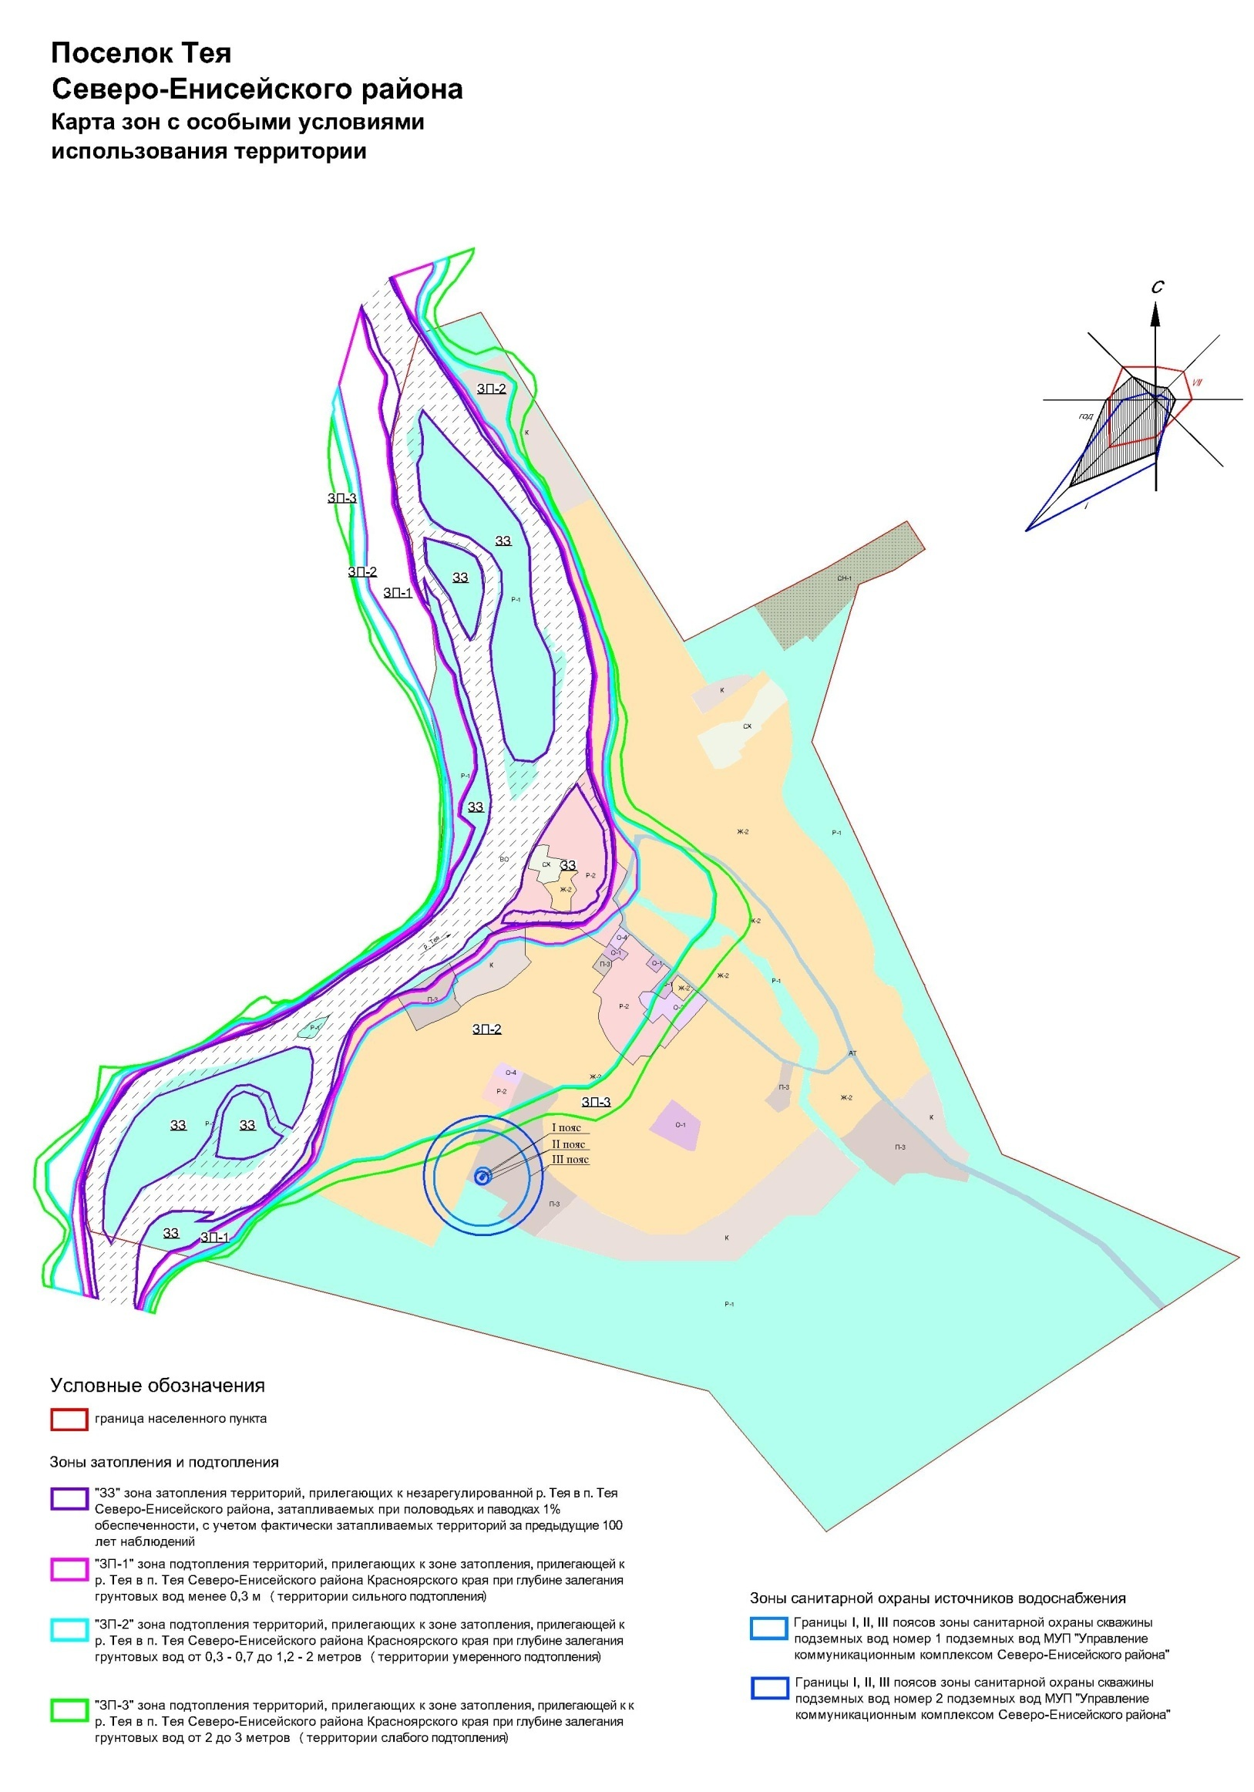
районного Совета депутатов от 27.04.2023 № 597-35
(приложение № 32 к решению Северо-Енисейского
районного Совета депутатов от 28.12.2012 № 605-44)

